Si vous avez des difficultés à visualiser cet email, s uivez ce lien

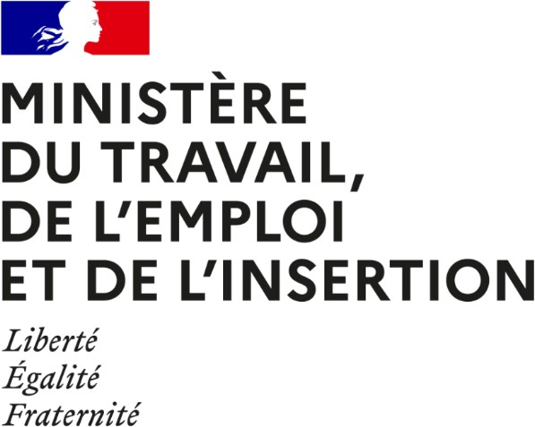
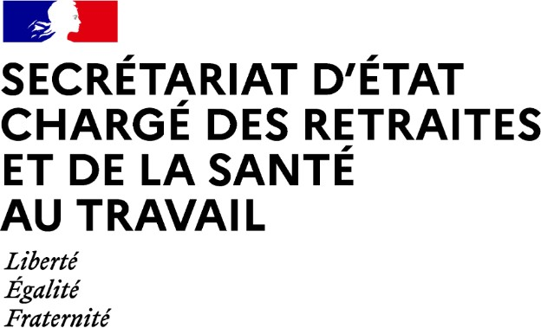

COMMUNIQUE DE PRESSE

Paris, le 10 décembre 2020

Santé au travail : La Ministre du Travail, de l'Emploi et de l'Insertion Elisabeth Borne et le secrétaire d'Etat chargé des Retraites et de la Santé au travail Laurent Pietraszewski saluent l'accord conclu par les partenaires sociaux.

La Ministre du Travail, de l'Emploi et de l'Insertion Elisabeth Borne et le secrétaire d'Etat chargé des Retraites et de la Santé au travail Laurent Pietraszewski se félicitent de l'accord intervenu entre les partenaires sociaux en vue de la signature d'un Accord National Interprofessionnel (ANI) sur la santé au travail. Cet accord est l'aboutissement d'une négociation longue et approfondie destinée à renforcer l'efficacité de la protection de la santé des salariés. Il démontre la vitalité du paritarisme qui est au coeur des politiques de santé au travail.

Cet accord renforce significativement l'approche préventive de la santé au travail et la traçabilité collective de l'exposition aux risques professionnels notamment chimiques.

En outre, il souligne l'importance de la Qualité de Vie au Travail tant comme facteur de santé individuel pour les salariés que comme facteur de performance pour l'entreprise.

Il réaffirme également toute l'importance d'une politique active de prévention de la désinsertion professionnelle.

Le gouvernement veillera, lors de la transcription de cet accord dans le droit du travail, au respect de son contenu et de son équilibre.

"Je me réjouis que les partenaires sociaux soient parvenus à un accord national interprofessionnel en matière de santé au travail, sujet qui est essentiel dans la vie des salariés. Quelques jours après celui trouvé sur le télétravail, cet accord est une nouvelle réussite qui prouve la vitalité du dialogue social dans la période actuelle" déclare Elisabeth Borne, Ministre du Travail, de l'Emploi et de l'Insertion.

"Cet accord, qui était très attendu, constitue une réelle avancée car il transforme notre modèle de santé au travail en l'adaptant aux enjeux actuels du monde de l'entreprise. Il fait passer notre médecine du travail d'une logique historiquement centrée sur le suivi médical individuel et la réparation à une approche fondée sur la prévention au coeur des enjeux de santé et sécurité au travail des salariés." déclare Laurent Pietraszewski, secrétaire d'Etat chargé des Retraites et de la Santé au travail.

Ministère du Travail, de l'Emploi et de l'Insertion Cabinet de Mme Elisabeth Borne
Tél : 01 49 55 31 09
Mél :sec.presse.travail@cab.travail.gouv.fr 127 rue de Grenelle 75007 PARIS 07

Secrétariat d'Etat chargé des retraites et de la santé au travail
Cabinet de M. Laurent PIETRASZEWSKI
Tél : 01 49 55 31 79
Mél : communication-retraites@retraites.gouv.fr

127 rue de Grenelle 75007 PARIS 07

Conformément à la loi informatique et libertés du 06/01/1978 (art.27) et au Règlement Général sur la Protection des Données (Règlement UE 2016/679) ou « RGPD », vous disposez d'un droit d'accès et de rectification des données vous concernant. Vous pouvez exercer vos droits en adressant un e-mail à l’adresse D DC-RGPD-CAB@ddc.social.gouv.fr.

Si vous ne souhaitez plus recevoir nos communications, s uivez ce lien

